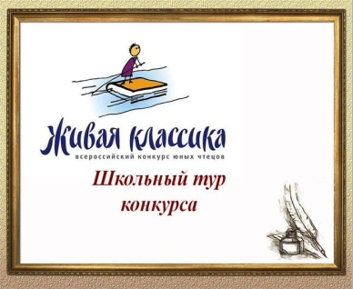 Отчет о проведении школьного этапа Всероссийского конкурса «ЖИВАЯ КЛАССИКА».

15 февраля 2021года в МКОУ «Кунбатарская СОШ им. М.К.Курманалиева» состоялся школьный этап конкурса «Живая классика». Целью этого конкурса является пропаганда чтения среди подрастающего поколения, расширение читательского кругозора, но, и, конечно же, поиск и поддержка талантливых учеников.
Этот год – юбилейный. « Живой классике» - 10 лет! Ребята из 5-11 классов, все желающие смогли попробовать свои силы в творческом конкурсе. Ребята готовили выразительное чтение прозаических произведений, не входящих в школьную программу. Любители-классики из нашей школы выбрали для представления в конкурсе отрывки произведений таких писателей как А. Фадеев, В. Осеева, Е. Пономаренко, М. Дружинина, В.Розов, Т.Петросян, И.Пивоварова, С.Силин и др.
Оценивание выступления каждого участника осуществлялось по 10-бальной шкале по следующим критериям:
-выбор текста произведения;
-знание текста;
-грамотность речи;
-артистизм исполнения;
-глубина проникновения в образную систему и смысловую структуру текста.
В каждой возрастной категории выделены победители, которые будут защищать честь школы на муниципальном этапе конкурса.
Результаты школьного этапа конкурса чтецов прозы «Живая классика»
9-11классы:
1 место - Эспергенова Камила, 9кл.
2 место – Агисова Милана, 10кл.
7-8классы:
1 место – Эдильбаева Джанет,8кл.
2 место – Курбанова Азима,7А
3 место – Агисов Сабир, 7Б
Мамурова Малика,7Б
5-6 классы:
1 место – Волкова Нина,6кл.
2 место – Адильгереева Лейла, 5Б
3 место – Муслимова Диана, 5А
Поздравляем победителей и желаем им творческого вдохновения в дальнейших конкурсных испытаниях!
